PODKOWYCZ  Sandrine  E-mail : podkowycz.sandrine@caramail.com  Née le 29/07/1978  Titulaire du permis B | 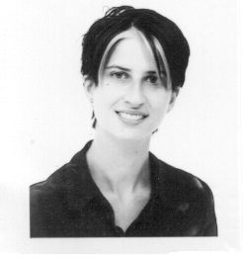

FORMATIONS

2001-2002 : Maîtrise des Sciences et Techniques du Commerce International.
2001 : Certificat Préparatoire au Commerce International.
2000-2001 : Formation Complémentaire au Commerce International.
1999-2001 : DEUG Langues Etrangères Appliquées ( anglais/ allemand).
1997-1998 : DEUG Polonais (première année).
1996-1997 : Baccalauréat littéraire.

COMPETENCES

Langues : Anglais : lu, écrit, parlé.
Allemand : lu, écrit, parlé.
Polonais : courant.
Ukrainien : notions.
Tchèque : notions.

Informatique : Word, Excel, PowerPoint, Publisher, création de sites Web sous HomePage, DreamWeaver, FrontPage.

EXPERIENCES PROFESSIONNELLES

1998-2001 : Hôtesse de vente, ETAM
1997-1998 : Hôtesse d’acceuil, LA SCALA
1997 : Secrétaire, CLAISSE

DIVERS

- Création de site pour des associations ( Arrêter-Revivre).
- Secrétaire au sein de l’association des MSTCI.
- Chargée de communication au sein de l’association des LEA.
- Cinéma, lecture.

